TRABAJO N° 9 DE QUIMICA DE 3° “C” HUERTO
UNIONES QUIMICAS
¿Por qué se unen los átomos entre si?
La mayoría de las sustancias están constituidas por más de una clase de átomo, es decir, por más de un elemento. Esto implica que existe una gran diversidad de agregados de átomos unidos entre si constituyendo las diferentes sustancias.
En respuesta a este interrogante se postuló que los átomos se unen porque así se estabilizan. Se dice que los átomos son estables cuando no tienen tendencia a a cambiar la unión química que están formando. Por ejemplo, el agua es una sustancia estable, ya que no tiene tendencia a transformarse en otra sustancia. Debido a ello, se dice que los átomos de hidrogeno y de oxigeno se unen entre si y se estabilizan formando las moléculas de agua.
En 1916, el químico norteamericano G. N. Lewis y el alemán Walther Kossel enunciaron la siguiente regla, conocida como regla del octeto:
“Los átomos se unen entre sí para adquirir la configuración electrónica del gas inerte más cercano en la tabla periódica, alcanzando así su máxima estabilidad, que se logra al tener 8 electrones en su nivel más externo, o sea, ultimo nivel.
La notación de Lewis.
Para simplificar la representación de los átomos y teniendo en cuenta que sus características químicas dependen generalmente de los electrones de la última orbita. Lewis propuso una forma sencilla de representación: “Cada átomo se representa con su símbolo, rodeado de puntos en igual cantidad a los electrones que tiene en su órbita externa”
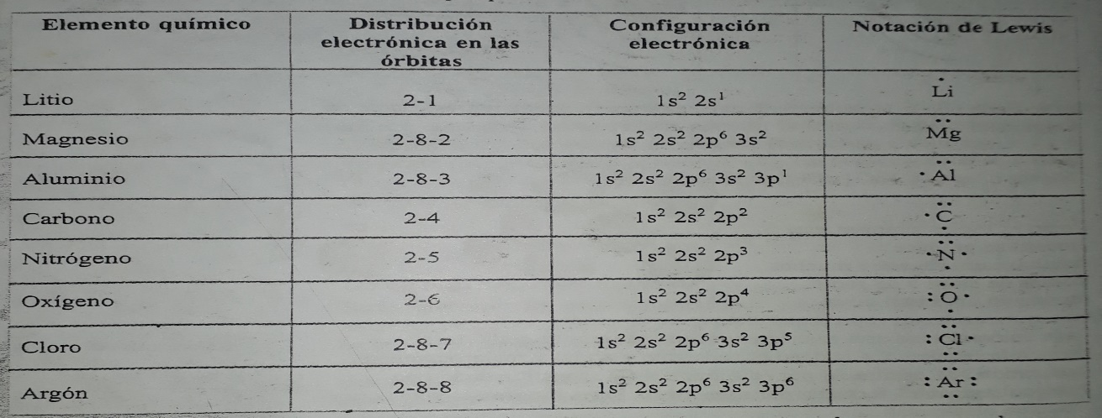
A modo de ejemplo:

Las uniones químicas:
Se llaman uniones químicas a las atracciones o enlaces que se producen entre átomos para originar la formación de moléculas y también a las atracciones entre moléculas ya formadas. Los átomos se unen de diferentes formas, tales como la unión iónica, la unión covalente y la unión metálica.
- Unión iónica: Se produce entre un metal y un no metal, el primero tiene tendencia a ceder electrones y el segundo a ganar electrones. Por lo tanto, entre ambos elementos se produce una transferencia de electrones que origina la formación de iones.
El metal al ceder o perder electrones se transforma en un catión (carga positiva) y el no metal al recibir o captar electrones se transforma en un anión (carga negativa). Entonces los iones formados se unen por atracciones entre carga opuestas, es decir por fuerzas electrostáticas que lo mantienen unidos.

Por ejemplo. MgCl₂ ₍ Mg es metal y Cl es no metal) forman unión iónica.
Sodio – Cloro
- Unión covalente: Es la unión que se produce entre átomos de NO METALES, los cuales se unen porque comparten pares de electrones de manera tal de completar su ultimo nivel energético con 8 electrones (a excepción del hidrogeno que completa su ultimo nivel energético con 2 electrones).
De acuerdo a la cantidad de pares de electrones compartidos entre los átomos que se unen, las uniones covalentes pueden ser:
- Unión covalente simple: cuando se comparten un solo par de electrones.
- Unión covalente doble: cuando se comparten dos pares de electrones.
- Unión covalente triple: cuando se comparten tres pares de electrones.
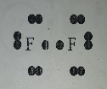
- Ejemplos:
Covalente simple
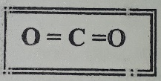
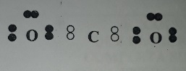
Covalente doble
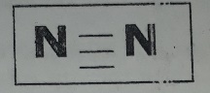
Covalente triple

- Unión metálica: Se encuentra entre átomos de metales, es decir, de elementos de baja electronegatividad. Los electrones externos son poco atraídos por los núcleos atómicos por lo cual permanecen relativamente libres entre la red de cationes metálicos. Podemos imaginar la unión metálica como una red de iones positivos entre los que circulan los electrones que al moverse actuarían como un “pegamento” para los cationes.
Actividades:
- Lee la teoría y escribe verdadero o falso y justifica.
- Las uniones iónicas pueden ser simple, doble o triple.
- En la unión covalente se comparten pares de electrones.
- La unión iónica se produce entre no metales.
- Los átomos se unen para lograr estabilidad.

- Utilizando la notación de Lewis realiza la representación de los siguientes átomos: Mg; N; C; Br
- Dado los siguientes pares de átomos, ubica cada par dentro del recuadro correspondiente según el tipo de unión que puede establecerse entre los mismos.
UNION IONICA | UNION COVALENTE
- Cloro – hidrogeno.
- Sodio – azufre.
- Oxigeno – bromo.
- Potasio – yodo.
- Calcio – flúor.
- Hidrogeno – azufre.
- Fosforo – hidrogeno.
- Oxigeno – fosforo.
- Hierro – oxigeno.

